綠能產業推廣研討暨宣導活動
中區場次
—邀請函—
主 辦 單 位：經濟部能源局
協 辦 單 位：臺中市政府經濟發展局
臺中市政府低碳城市推動辦公室
經濟部能源局 綠能產業服務辦公室
執 行 單 位：財團法人工業技術研究院 綠能所
活動推廣單位：中科管理局、經濟部中區聯合服務中心、台灣區電機電子工業同業公會、台中市產業總工會、太陽光電產業協會、台灣風能協會、臺中市商業會、TEEIA 台灣電子設備協會
會 議 時 間：102年5月24日(星期五)AM10：00至PM15：50
會 議 地 點：中科管理局一樓101會議廳（台中市大雅區中科路8號）
一、辦理目的
為躍升綠能產業發展，政府核定「陽光屋頂百萬座」及「千架海陸風力機」等計畫，積極推廣再生能源。在推動太陽光電產業方面，建立太陽光電導入ESCO模式環境、結合縣市政府力量推動「陽光社區」，以達成2020年設置達3,100MW之目標；在推動風電產業方面，則需透過跨部會協調以突破推動之障礙，透過風力政策及協助國內業者自主開發，促進完成千架海陸風力機規畫。
本次研討會將邀請國內綠色能源產業，產學研專家及標竿業者，進行分享太陽光電與風力發電產業之關鍵技術、投資環境、市場發展等相關策略議題發表與趨勢透析，另配合政策宣導展示與地方政府共同推廣綠能產業之發展，讓參與業者與民眾交流、學習、觀摩，以具體呈現政府推動綠能產業發展政策之成果。歡迎各界先進踴躍報名參加。
恭請 撥冗
惠臨賜教
經濟部能源局
經濟部綠能產業服務辦公室 敬邀
財團法人工業技術研究院 綠能所
二、研討會議程
時 間 | 產業主題 | 議程內容
10:00~10:30 | 來賓報到
10:30~10:40 | 主席及貴賓致詞
 | 太陽光電  產業 | 主 持 人：台灣太陽光電產業協會 吳駿寬 秘書長
10:40~11:00 | 太陽光電  產業 | 講 題：太陽光電市場發展策略與產業趨勢  講 師：工業技術研究院 綠能所 姜暭先經理  講題內容：1.全球太陽光電產業趨勢  2.太陽光電推動措施與現況
11:00~11:20 | 太陽光電  產業 | 講 題：太陽光電系統關鍵技術及挑戰  講 師：工業技術研究院 綠能所 詹麒璋經理  講題內容：1.全球及國內PV設置成長趨勢  2.PV系統設置案例介紹分享
11:20~12:20  意見交流與  問題回覆 | 太陽光電  產業 | 與談人：  1.友晁能源材料股份有限公司 陳榮顯 董事長  2.李長榮實業股份有限公司 李國壽 經理  3.全面性系統整合科技 廖禎松 董事長  4.友達光電股份有限公司 徐禮勳 處長
12:20~13:30 | 午餐時間
 | 風力發電  產業 | 主 持 人：東元電機股份有限公司 王裕光 協理
13:30~13:50 | 風力發電  產業 | 講 題：風力發電市場發展策略與產業趨勢  講 師：工業技術研究院 綠能所 張永源經理  講題內容：1. 全球風力發電產業動態  2. 風力發電設置與技術趨勢及產業發展策略建議
13:50~14:10 | 風力發電  產業 | 講 題：台灣離岸風力之發展機會與挑戰  講 師：台灣世曦股份有限公司 林俶寬 副理  講題內容：1.全球離岸風力產業動態  2.離岸風力發展趨勢與建議
14:10~15:10  意見交流與  問題回覆 | 風力發電  產業 | 與談人：  1.國立清華大學電機工程學系 朱家齊 教授  2.中鋼公司 許文都 副總經理  3.永傳能源股份有限公司 林鑫堉 董事長  4.台灣電力有限公司再生能源處 陳一成 處長
15:10~15:20 | Tea Break
15:20~15:50 | 政策宣導展示觀摩與交流
15:50~ | 活動結束

※視擬邀狀況，主辦單位保有更動講師及議題的權利，將不另行通知

綠能產業推廣研討暨宣導活動
中區場次
—政策宣導專區—
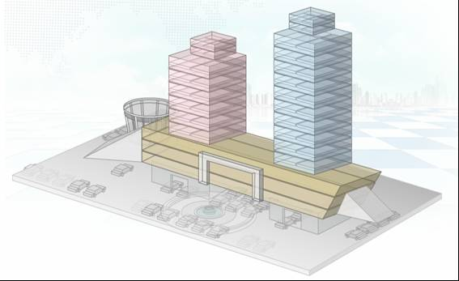

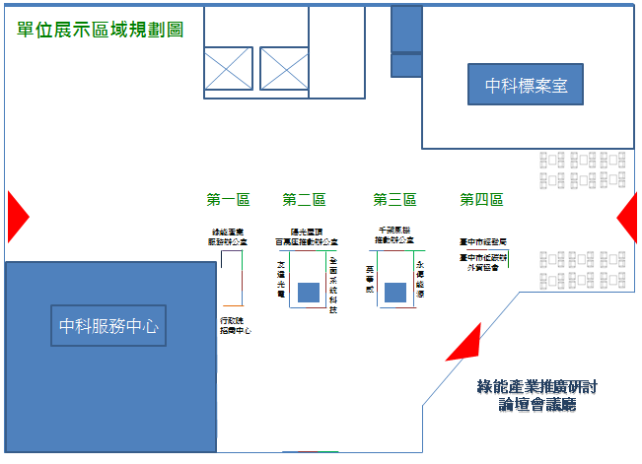

綠能產業推廣研討暨宣導活動
中區場次
—報名回函—

報名方式：傳真、Email或網站報名，敬請於5月20日(一) 17:00前完成
洽詢專線：02-8772-2252分機717 陳先生、718張先生
線上報名：http://www.beclass.com/rid=1532a6c5167770966771
報名傳真：02-8772-2253
報名Email：olson@itri.org.tw
報名費用：免費 (因座位有限，請儘速報名，額滿為止)
活動時間：102年5月24日（星期五）10:00~15:50
公司
地址
參  加  人  員 | 聯絡人 | Tel/Fax | Email
參  加  人  員 | 姓 名 | 單 位 / 職 稱 | 電 話 | E-Mail | 午餐調查  (葷/素)
參  加  人  員 |  | / |  |  | □葷食  □素食
參  加  人  員 |  | / |  |  | □葷食  □素食
抵達  會場專車 | 為能讓參與者能準時底達會場，本次活動將派專車於台中烏日高鐵站一樓六號出口，承接參與者前往會場。本活動結束後無派車接送，可自行於管理局工商大樓後方，搭乘快捷巴士前往台中烏日站高鐵站。請勾選搭乘與否（搭乘車號與搭乘需知，於報到通知內將說明）
抵達  會場專車 | □搭乘，發車時間：上午9時45分 搭乘地點：高鐵站一樓六號出口
抵達  會場專車 | □自行前往（本次活動提供免費停車服務，詳如交通資訊介紹）
欲提問之參與廠商請先行提列有關綠能產業、市場、技術、策略之問題：
產業別：□太陽光電產業 □風力發電產業
提問一：
產業別：□太陽光電產業 □風力發地產業
提問二：
綠能產業推廣研討與暨導活動
中區場次
—場地交通資訊—
會議地點：中科管理局一樓101會議廳（台中市大雅區科雅路8號）
會議時間：102年5月24日（星期五）AM 10：00至15：50
交通資訊：
（1）場地位置圖（台中市大雅區科雅路8號）
停車須知：自行開車者。
- 本次活動中科管理局大樓內無提供免費停車
- 需停車者請至前方「第二停車場」免費停車，再步行至活動會場
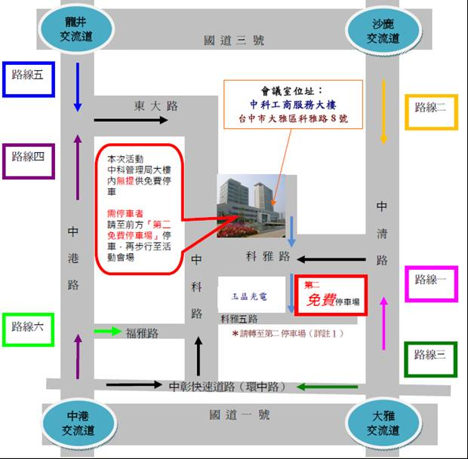

南下  國道一號路線  (路線一) | 下大雅交流道(往大雅方向)→銜接至中清路(車行約十分鐘)→左轉科雅路(車行約五分鐘)→右轉中科路慢車道→進入中科管理局地下停車場(中科路入口)
南下  國道三號路線  (路線二) | 下沙鹿交流道(往台中大雅方向)→銜接至中清路(車行約十分鐘)→右轉科雅路(車行約五分鐘)→右轉中科路慢車道→進入中科管理局地下停車場(中科路入口)
南下  國道一號路線  (路線三) | 下大雅交流道(往大雅方向)→銜接環中路 (車行約十分鐘)→過了中清路後→右轉中科路→過了科雅路後進入中科管理局地下停車場(中科路入口)
北上  國道一號路線  (路線四) | 下台中交流道(往沙鹿方向)→銜接至中港路(車行約十分鐘)→右轉東大路(車行約五分鐘)→右轉中科路(車行約三分鐘)→至科雅路口迴轉進入中科路慢車道→進入中科管理局地下停車場(中科路入口)。
北上  國道三號路線  (路線五) | 下龍井交流道(往台中方向) →銜接中棲路至中港路(往東海大學方向，車行約五分鐘)→左轉東大路(車行約五分鐘)→右轉中科路(車行約三分鐘)→至科雅路口迴轉進入中科路慢車道→進入中科管理局地下停車場(中科入口)。
北上  國道一號路線  (路線六) | 下台中交流道(往沙鹿方向)→銜接至中港路(車行約五分鐘)→第三個紅綠燈口後，轉入慢車道→右轉福雅路(車行約五分鐘)→左轉中科路(車行約五分鐘)→過科雅路口後進入中科管理局地下停車場(中科路入口)。

（2）自行前往高鐵站接駁車(快捷巴士)：高鐵站 <去程&回程> 中科館理局
    - 去程：台中高鐵站乘車地點：1樓6號出口，月台站牌(9號或11號)，台中高鐵站轉搭『台中高鐵站－中科管理局』免費接駁公車至中科管理局(最後一站)下車。
    - 回程：中科管理局乘車地點：中科轉運站位於工商服務大樓後方。
